عنوان پروژه در این قسمت وارد شود
عنوان گزارش
کد گزارش
گزارش فنی شهریور ۱۴۰۵
طبقه‌بندی سند: دسترسی محدوددسترسی محدود
تابستان ۱۴۰۵

شناسنامه سند
عنوان پروژه: سامانه تشخیص اشغال جای پارک خیابانی با دوربین ثابت سادهعنوان پروژه در این قسمت وارد شود |  |  |  | کد پروژه: PSD-P1-1405
عنوان فاز: فاز ۱ — امکان‌سنجی، طراحی مفهومی و نمونه آزمایشگاهی |  |  |  | نوع سند: گزارش فنی
عنوان محصول: خط لوله آزمایشگاهی تشخیص آزاد/اشغال جای پارک |  |  |  | کد محصول: PSD-MVP-P1
عنوان سند: گزارش فنی فاز اول: امکان‌سنجی تشخیص اشغال جای پارک با دوربین ثابتعنوان گزارش |  |  |  | کد سند: PSD-TR-P1-1405کد گزارش
تیم انجام‌دهنده: فناوران شرق |  |  |  | کد نسخه: ۱ از ۱
کارفرما: مرکز رشد زنده‌یاد دکتر اردشیر حسین‌پور |  |  |  | طبقه‌بندی شناسنامه سند: دسترسی محدود
تعداد صفحات سند: پس از چاپ نهایی درج شود |  |  |  | تعداد صفحات متن: 5تعداد صفحات متن: پس از چاپ نهایی درج شود
تاریخ شروع: مرداد ۱۴۰۵ | تاریخ پایان: شهریور ۱۴۰۵ | شماره نسخه بازنگری: ۰۰ | تاریخ بازنگری: ۱۴۰۵/۰۶/۲۶ |  | پیوست: دارد

مشخصات تأییدکنندگان | عنوان | نام و نام خانوادگی | تاریخ | امضا
مشخصات تأییدکنندگان | تهیه‌کننده اصلی
مشخصات تأییدکنندگان | ناظر داخلی پروژه
مشخصات تأییدکنندگان | مدیر پروژه
مشخصات تأییدکنندگان | ناظر پروژه

انجام‌دهندگان
نام و نام خانوادگی | کد | نام و نام خانوادگی | کد
تیم فناوران شرق | —

چكیده
در این گزارش امکان‌سنجی تشخیص دودویی وضعیت جای پارک (آزاد یا اشغال) با یک دوربین ثابت ساده در روشنایی روز بررسی شد. پوشش هدف ۱۰ تا ۳۰ جای پارک از یک زاویه مایل، به‌روزرسانی هر ۲ تا ۵ ثانیه، و تأخیر پردازش کمتر از ۳ ثانیه بود. سه مسیر فنی پیاده‌سازی و مقایسه شد: قاعده ابتکاری OpenCV روی برش ناحیه علاقه، شبکه پیچشی سبک روی وصله‌های هم‌ترازشده با پرسپکتیو، و همپوشانی آشکارساز یولو با چندضلعی جای پارک. آموزش و ارزیابی روی دادگان عمومی PKLot با جداسازی بر اساس تاریخ (بدون نشت همان روز) انجام شد. در پروتکل P1 روی پارکینگ pucpr و روزهای دیده‌نشده، دقت شبکه پیچشی به ۹۹٫۷ درصد رسید. زمان تیک روی پردازنده آزمایشگاهی برای ۱۲ جای پارک حدود ۲۶ میلی‌ثانیه اندازه‌گیری شد و رأی اکثریت زمانی پرش‌های لحظه‌ای را حذف کرد. شکاف دامنه میان تصاویر هوایی پارکینگ و خیابان مایل، و انتقال به دوربین جدید، به‌عنوان محدودیت این فاز ثبت شد. ادامه کار در قالب نمونه مهندسی و پایلوت میدانی، مشروط به ارزیابی صحنه مایل، توصیه شد.
واژگان کلیدی: جای پارک (Parking occupancy)؛ بینایی ماشین (Computer vision)؛ شبکه پیچشی وصله (Patch CNN)؛ دوربین ثابت (Fixed camera)؛ امکان‌سنجی (Feasibility)؛ ناحیه علاقه (Region of interest).
فهرست مطالب
1 معرفی 1
2 اصول گزارش علمی صحیح 3
2‌‏.‏1‌ برخورداری از غنای علمی 3
2‌‏.‏2‌ ارجاع به‌موقع و صحیح به منابع دیگر 3
2‌‏.‏3‌ ساده‌نویسی 3
3 اصول نگارش صحیح 5
3‌‏.‏1‌ فارسی نویسی 5
3‌‏.‏2‌ رعایت املای صحیح فارسی 6
3‌‏.‏3‌ رعایت قواعد نشانه‌گذاری 6
3‌‏.‏4‌ رعایت قواعد دستوری 8
4 اصول ماشین‌نویسی (تایپ) 9
4‌‏.‏1‌ مشخصات فایل 9
4‌‏.‏2‌ معادلات (روابط ریاضی) 9
4‌‏.‏3‌ پاورقی 10
4‌‏.‏4‌ فاصله‌های تفكیك‌كننده 10
4‌‏.‏5‌ فواصل بین كلمات 10
4‌‏.‏6‌ لیست کردن موارد 12
4‌‏.‏7‌ سربرگ و ته‌برگ 12
4‌‏.‏8‌ جداول، منحنی‌ها، شكل‌ها و مراجع 12
4‌‏.‏9‌ ارجاع به جداول، شكل‌ها، روابط، مراجع و بخش‌ها 13
4‌‏.‏10‌ نرم‌افزار مجاز برای تهیه گزارش 13
4‌‏.‏11‌ کاغذ 14
5 نتیجه‌گیری و پیشنهادات 15
5‌‏.‏1‌ نتیجه‌گیری 15
5‌‏.‏2‌ پیشنهادها 16
منابع و مراجع 17
پیوست‌ها 19
پیوست الف: تجربیات حاصل‌شده 19
پیوست ب: منحنی‌ها و اشکال تهیه‌شده 19
پیوست ج: جداول تهیه‌شده 19
پیوست د: دستورالعمل استفاده از برنامه کامپیوتری تهیه‌شده 20
پیوست ه: لیست برنامه کامپیوتری 20
پیوست و: روابط 20
فهرست اشکال
شکل ‏1.1 انتخاب شکل و تنظیم استایل In Picture. 1
شکل ‏1.2 برای زدن caption صحیح، این caption را کپی پیست کنید. 1
فهرست جداول
جدول ‏1.1 برای آپدیت شماره شکل یا جدول بعد از کپی، آن را انتخاب و F9 بزنید. 2
جدول ‏1.2 برای زدن caption صحیح، این caption را کپی پیست کنید. 2
پس از باز کردن این پرونده در Microsoft Word، روی فهرست مطالب، فهرست اشکال و فهرست جداول راست‌کلیک شود و گزینه Update Field (یا کلید F9) زده شود تا شماره صفحه و عناوین فصل‌های جدید جایگزین مقادیر قالب شود.
فهرست لغات، اصطلاحات و نمادها
جدول‌های زیر اصطلاحات و نمادهای به‌کاررفته در همین گزارش را پوشش می‌دهند. نمادهای توربولانس قالب نمونه حذف شد و با کمیت‌های این پروژه جایگزین گردید.

لغت | تعریف | لاتین
ناحیه علاقه | چندضلعی پیکسلی که یک جای پارک را روی قاب دوربین مشخص می‌کند و به‌صورت دستی تعریف می‌شود. | Region of interest (ROI)
اشغال | وضعیت دودویی هر جای پارک: آزاد یا اشغال، به‌همراه شناسه و مهر زمانی. | Occupancy
وصله | برش یا تصویر هم‌ترازشده هر جای پارک که به سر طبقه‌بند داده می‌شود. | Patch
سر تشخیص | ماژول تصمیم‌گیری اشغال: قاعده OpenCV، شبکه پیچشی وصله، یا یولو. | Occupancy head
تیک | یک چرخه به‌روزرسانی وضعیت همه جای‌پارک‌های یک قاب؛ هدف پیکربندی ۳ ثانیه است. | Tick
شکاف دامنه | تفاوت توزیع تصویر آموزش (پارکینگ هوایی) با صحنه هدف (خیابان مایل). | Domain gap

نماد‌ | تعریف | واحد
d | فاصله دوربین تا جای پارک | متر
FOV | میدان دید افقی دوربین | درجه
N | شمار جای پارک در یک قاب | —
t | دوره به‌روزرسانی (تیک) | ثانیه
w | اندازه ورودی شبکه پیچشی | پیکسل
p95 | صدک ۹۵ تأخیر تیک | ثانیه

بالانویس/پایین‌نویس | تعریف
$$g$$P1 / P2 / P3 | پروتکل‌های ارزیابی دقت (همان پارکینگ/پارکینگ جدید/جداسازی نشتی)

معرفی
این فصل زمینه مسئله، تعریف دقیق کار فاز اول، هدف‌های قابل اندازه‌گیری و سابقه پژوهشی مرتبط را بیان می‌کند. گزارش مربوط به پروژه ۱ از ۳ است: امکان‌سنجی، طراحی مفهومی و نمونه آزمایشگاهی. محصول تجاری، همجوشی چنددوربینه و استقرار شهری در محدوده این فاز نیست.

اهمیت موضوع و ضرورت مسئله
اطلاع از آزاد یا اشغال بودن جای پارک در یک قطعه خیابان یا محوطه محدود، ورودی تصمیم برای هدایت خودرو، مدیریت فضای عمومی و کاهش گردش بیهوده است. روش‌های مبتنی بر حسگر زمینی یا پرداخت خودکار در مقیاس کوچک پرهزینه‌اند. پرسش کارفرما این بود که آیا یک دوربین ثابت ساده، به‌همراه یک خط لوله بینایی سبک، در روشنایی روز دقت و تأخیر قابل قبولی می‌دهد یا خیر؛ به‌طوری که سرمایه‌گذاری روی نمونه مهندسی (پروژه ۲) توجیه داشته باشد.
در غیاب چنین امکان‌سنجی، خطر آن است که پروژه میدانی بر مدلی بنا شود که فقط روی جداسازی تصادفی قاب‌های همان روز خوب عمل می‌کند، یا تأخیر آن از بودجه سخت‌افزار محدود فراتر می‌رود. بنابراین ضرورت این گزارش، بستن همان پرسش با داده عمومی، پروتکل ارزیابی بدون نشت، و اندازه‌گیری تأخیر روی پردازنده آزمایشگاهی بود.

تعریف مسئله
ورودی یک جریان تصویر یا ویدئو از یک دوربین ثابت است (بدون گردش افقی-عمودی و بدون ترکیب چند دوربین). کیفیت حداقل ۱۰۸۰p در نظر گرفته شد. خروجی برای هر جای پارک، وضعیت دودویی آزاد یا اشغال به‌همراه شناسه ناحیه و مهر زمانی است. پوشش هدف ۱۰ تا ۳۰ جای پارک در یک زاویه مایل و فاصله تقریبی ۱۰ تا ۵۰ متر است. دوره به‌روزرسانی ۲ تا ۵ ثانیه و بودجه تأخیر پردازش هر تیک کمتر از ۳ ثانیه است. هدف دقت در شرایط روز مناسب دست‌کم ۹۰ درصد است. تعریف هندسی جای‌ها با چندضلعی یا مستطیل دستی انجام می‌شود و آشکارسازی خودکار محل خط‌کشی جزء این فاز نیست.
شرایط داخل محدوده عبارت‌اند از روشنایی روز، مقداری سایه و تغییر نور، و انسداد جزئی. باران شدید، شب عمیق یا فروسرخ، برف متراکم، استقرار سراسری شهری، پلاک‌خوانی و پرداخت خارج از محدوده اعلام شد و برای آن‌ها تنظیم مدل انجام نشد.

هدف مطالعه
هدف اصلی، پاسخ مستند به این پرسش بود: آیا خط لوله سبک روی دوربین ثابت، در داده عمومی و شرایط روز، به آستانه دقت ۹۰ درصد و بودجه زمانی ۳ ثانیه می‌رسد؟ هدف‌های فرعی شامل انتخاب میان قاعده تصویری، طبقه‌بند وصله و آشکارساز عمومی؛ پیاده‌سازی نمونه آزمایشگاهی قابل اجرا بدون بارگذاری خودکار وزن از اینترنت؛ و ثبت صریح شکاف دامنه میان پارکینگ هوایی و خیابان مایل بود.

تاریخچه تحقیق
ادبیات اشغال جای پارک عمدتاً روی پارکینگ‌های محصور با دوربین مرتفع شکل گرفته است. دادگان PKLot مجموعه‌ای بزرگ از قاب کامل، چندضلعی جای پارک و برچسب اشغال در شرایط آفتابی، ابری و بارانی فراهم می‌کند و با مجوز CC BY 4.0 در دسترس است [1]. دادگان CNRPark و CNRPark-EXT وصله‌های برچسب‌خورده آزاد/اشغال را در شرایط نوری متنوع عرضه می‌کنند [2]. MetaPKLot برچسب خودرو و جای پارک را در قالب COCO روی ترکیبی از همان منابع گرد می‌آورد [3].
از نظر مدل، دو خانواده رایج است. خانواده اول طبقه‌بند روی وصله هر جای پارک است (از mAlexNet تا شبکه‌های سبک‌تر)؛ این مسیر با تعریف مسئله کارفرما که ناحیه هر جا از پیش معلوم است هم‌خوان است. خانواده دوم آشکارسازی خودرو روی کل قاب و سپس آزمون همپوشانی با چندضلعی جا است؛ این مسیر به برچسب اشغال اختصاصی نیاز ندارد اما به کیفیت آشکارسازی خودروهای کوچک و دور حساس است. مدل‌های عمومی آموزش‌دیده روی COCO، از جمله خانواده یولو، نقطه شروع رایجی برای مسیر دوم‌اند [4].
نکته روش‌شناختی مهم در این حوزه نشت داده است. اگر قاب‌های یک روز واحد به‌صورت تصادفی به آموزش و آزمون تقسیم شوند، خودروهای ثابت همان روز در هر دو سمت ظاهر می‌شوند و دقت به‌صورت کاذب بالا می‌رود. در اجرای اولیه دفترچه Colab همین پروژه، چنین جداسازی‌ای دقت ۱۰۰ درصد گزارش کرد و سپس به‌عنوان پروتکل نامعتبر کنار گذاشته شد. پروتکل معتبر فاز اول، جداسازی بر اساس تاریخ روی همان دوربین ثابت است.

محدوده فاز و فرض‌ها
فرض شد که دوربین پس از نصب جابه‌جا نمی‌شود؛ بنابراین چندضلعی‌ها ثابت‌اند و ردیابی دوربین لازم نیست. فرض شد که منبع ورودی پرونده تصویر یا ویدئوی دادگان عمومی است و ضبط خیابان توسط تیم در مخزن قرار نمی‌گیرد. فرض شد که شب و باران شدید معیار پذیرش نیستند، هرچند به‌عنوان محدودیت مکتوب می‌شوند. این فرض‌ها با فرم پروژه (۲۶ مرداد) هم‌خوان‌اند.

نیازمندی‌ها و معیارهای پذیرش
نیازمندی‌ها از فرم پروژه استخراج و به شناسه R1 تا R12 نگاشته شد تا هر ادعا در فصل نتایج به یک آزمون مشخص وصل شود. این فصل مشخصات محصول نهایی نیست؛ برگ نیاز فاز امکان‌سنجی است.

نیازمندی‌های کارکردی و کارایی
جدول ۲.۱ نیازمندی‌های فاز اول.
شناسه | شرح | هدف
R1 | یک دوربین ثابت (بدون PTZ و همجوشی) | یک قطعه خیابان یا محوطه
R2 | ورودی تصویر یا ویدئو | حداقل ۱۰۸۰p
R3 | پوشش جای پارک | ۱۰ تا ۳۰ جا، زاویه مایل، فاصله ۱۰ تا ۵۰ متر
R4 | خروجی هر جا | آزاد یا اشغال + شناسه + مهر زمانی
R5 | تعریف ناحیه | چندضلعی یا مستطیل دستی یا نیمه‌خودکار
R6 | خط لوله | قاب، پیش‌پردازش، ناحیه، تصمیم، ثبت
R7 | دوره به‌روزرسانی | ۲ تا ۵ ثانیه (پیش‌فرض ۳ ثانیه)
R8 | زمان پاسخ هر تیک | کمتر از ۳ ثانیه روی سخت‌افزار محدود
R9 | دقت در روز مناسب | دست‌کم ۹۰ درصد
R10 | پایداری زمانی | رأی اکثریت روی چند قاب
R11 | نمایش آزمایشگاهی | رنگ‌بندی ناحیه در Streamlit یا FastAPI
R12 | معماری قابل گسترش | چنددوربینه در فازهای بعد، نه اکنون

نگاشت پذیرش
R1 تا R6 با اجرای ماژول parking_mvp و تولید پرونده last_status.json بررسی شد. R3 در پیکربندی نمونه با ۱۲ ناحیه پوشش داده شد؛ صحنه واقعی باید ۱۰ تا ۳۰ چندضلعی داشته باشد. R7 با حالت توالی در رابط Streamlit و گام زمانی ویدئو برابر حاصل‌ضرب نرخ قاب در tick_seconds بررسی شد. R8 با سنجه تیک روی پردازنده آزمایشگاهی بسته شد. R9 فقط با پروتکل P1 (همان پارکینگ، روزهای دیده‌نشده) ادعا می‌شود نه با جداسازی تصادفی قاب. R10 با آزمون پرش مصنوعی یک‌تیکه بررسی شد. R11 با رابط و خروجی تصویر پوششی بسته شد.

روش‌شناسی و طراحی مفهومی
پس از تعریف نیاز، سه مسیر فنی در یک خط لوله واحد پیاده‌سازی شد تا مقایسه روی داده و سخت‌افزار یکسان ممکن باشد. این فصل منطق انتخاب، معماری و هندسه دوربین را شرح می‌دهد.

مقایسه رویکردها
جدول ۳.۱ مقایسه رویکردهای تشخیص اشغال.
رویکرد | ایده | مزیت | ریسک
الف — طبقه‌بند وصله | هم‌ترازی پرسپکتیو هر چندضلعی به مربع ۱۲۸ و طبقه‌بندی دودویی | مطابقت مستقیم با تعریف ناحیه از پیش معلوم | آموزش روی پارکینگ هوایی؛ افت روی خیابان مایل
ب — یولو و همپوشانی | آشکارسازی خودرو عمومی و آستانه همپوشانی با چندضلعی | بی‌نیاز از برچسب اشغال اختصاصی | خودرو کوچک و نمای از بالا؛ بازیابی اشغال پایین
پایه OpenCV | واریانس لاپلاس و میانگین شدت روی برش | بدون وزن؛ همیشه قابل اجرا | حساس به خط‌کشی، سایه و آستانه دوربین

مسیر ب در ادبیات امکان‌سنجی سریع است، اما روی PKLot که خودروها غالباً از بالا دیده می‌شوند، آشکارساز عمومی آموزش‌دیده روی COCO بازیابی اشغال بسیار پایینی نشان داد (حدود ۳ تا ۱۰ درصد در آزمون‌های همین فاز). مسیر الف با وجود شکاف دامنه، روی همان دوربین ثابت و روزهای جدید به دقت بالاتر از آستانه رسید و به‌عنوان مسیر پیش‌فرض نرم‌افزار انتخاب شد. قاعده OpenCV به‌عنوان پشتیبان باقی ماند تا در نبود پرونده وزن محلی، اجرا متوقف نشود.

معماری خط لوله
جریان داده به این ترتیب است: خواندن قاب از پوشه تصویر یا ویدئو؛ پیش‌پردازش (سقف وضوح ۱۲۸۰ در ۷۲۰ و مات‌کردن ملایم)؛ بارگذاری چندضلعی‌ها و مقیاس‌کردن آن‌ها اگر اندازه قاب با اندازه ثبت‌شده در JSON فرق داشته باشد؛ برش یا هم‌ترازی هر جا؛ تصمیم سر تشخیص؛ رأی اکثریت زمانی روی پنجره چندقابی؛ و نوشتن اسنپ‌شات JSON. اگر سر یادگرفته‌شده وزن محلی نداشته باشد، مسیر به OpenCV برمی‌گردد و این بازگشت در فیلد notes ثبت می‌شود. هیچ وزنی از اینترنت بارگذاری نمی‌شود.
جدول ۳.۲ ماژول‌های بسته parking_mvp.
ماژول | نقش
preprocess | بارگذاری BGR و سقف وضوح
roi | چندضلعی JSON، برش، هم‌ترازی پرسپکتیو، مقیاس، پوشش
baseline | واریانس لاپلاس و میانگین شدت
model_patchcnn | طبقه‌بند رویکرد الف؛ ورود torch فقط در حضور پرونده .pt محلی
model_yolo | بارگذاری Ultralytics فقط با وزن محلی
temporal | صف بر جا، اکثریت، تساوی به برچسب قبلی
pipeline | اتصال اجزا و نوشتن JSON
io_schema | طرح Pydantic اسنپ‌شات

هندسه دوربین هدف
برای دوربین ۱۰۸۰p با میدان دید افقی حدود ۶۰ درجه، پهنای تقریبی خودرو ۱٫۸ متری در فاصله ۱۰ متر حدود ۳۲۰ پیکسل، در ۲۵ متر حدود ۱۳۰ پیکسل و در ۵۰ متر حدود ۶۵ پیکسل است. پهنای جای ۲٫۳ متری در ۵۰ متر حدود ۸۳ پیکسل است. پس از هم‌ترازی به ۱۲۸ در ۱۲۸، شبکه همچنان یک مربع پر دریافت می‌کند، اما جای‌های دور منبع پیکسل کمتری دارند و میان‌یابی بافت را مات می‌کند. این محدودیت به فاصله و زاویه مربوط است نه به شب.
در فاصله ۲۵ تا ۴۰ متر، میدان ۶۰ درجه حدود ۲۵ تا ۴۵ متر لبه خیابان را می‌پوشاند که برای ۱۰ تا ۳۰ جای موازی در یک یا دو ردیف پایین قاب کافی است. پارکینگ صدجا از نمای عمود (مانند بخشی از PKLot) خارج از تعریف یک مجموعه ناحیه ۱۰ تا ۳۰تایی است و در دفترچه ارزیابی حداکثر ۲۴ جا در هر دوربین نمونه‌برداری شد. هندسه بالا نصب ۱۰۸۰p را برای صحنه خیابانی توجیه می‌کند، اما جایگزین ارزیابی روی تصویر مایل نیست.

داده‌ها و پروتکل ارزیابی
منبع داده به دادگان عمومی محدود شد. ویدئوی خیابانی ضبط‌شده توسط تیم در مخزن قرار نگرفت تا مجوز و حریم خصوصی فاز امکان‌سنجی مخدوش نشود.

منابع داده و مجوزها
جدول ۴.۱ منابع داده فاز اول.
منبع | مجوز | نقش در این فاز
نمونه مصنوعی data/sample | داخل مخزن | سیم‌کشی، نمایش، زمان‌سنجی پردازنده
PKLot (از طریق Voxel51 Hub) | CC BY 4.0 | چندضلعی، اشغال، آموزش و ارزیابی P1
CNRPark-EXT | ODbL v1.0 | اختیاری برای وصله اشغال
MetaPKLot | ترکیبی (PKLot CC BY و CNRPark ODbL) | اختیاری؛ قالب COCO

دستور بارگذاری دادگان حجیم در پرونده‌های راهنما باقی ماند و به‌صورت پیش‌فرض اجرا نشد تا مخزن سبک بماند. آموزش اصلی روی PKLot در دفترچه Colab با شتاب‌دهنده T4 در تاریخ ۱۶ سپتامبر ۲۰۲۶ انجام شد. در آن اجرا، با سقف ۲۰۰۰ نمونه Hub، فقط پارکینگ pucpr در هوای آفتابی در دسترس قرار گرفت: ۱۲۰ قاب، ۲۴ جا، ۱۵ تاریخ، نرخ اشغال حدود ۴۷ درصد.

پروتکل‌های دقت
جدول ۴.۲ پروتکل‌های ارزیابی دقت.
پروتکل | معنا | نقش در ادعا
P1 | همان دوربین یا پارکینگ، تاریخ‌های دیده‌نشده | حامل هدف ۹۰ درصد
P2 | پارکینگ هرگز دیده‌نشده در آموزش | انتقال دامنه؛ ورودی پروژه ۲
P3 | جداسازی تصادفی قاب (نشتی همان روز) | فقط برای نشان دادن تورم دقت

P2 در اجرای مذکور اجرا نشد چون نمونه Hub پارکینگ دومی نداشت. P3 با وجود دقت بالا به‌عنوان نتیجه فاز نقل نمی‌شود. ارزیابی آب‌وهوایی ابری و بارانی در دفترچه پیش‌بینی شده اما در همین نشست آزمایشگاهی اجرا نشد؛ باران همچنان خارج از هدف پذیرش است.

پیاده‌سازی نمونه آزمایشگاهی
نمونه در مخزن parking-slot-detection با زبان Python پیاده شد. پیکربندی پیش‌فرض در configs/default.yaml است. ورودی پیش‌فرض پوشه تصویر است نه نمایه وب‌کم، تا باز کردن تصادفی دوربین زنده رخ ندهد.

سر شبکه پیچشی وصله
معماری با چهار بلوک پیچش ۳ در ۳، نرمال‌سازی دسته، ReLU و کاهش اندازه، سپس میانگین انطباقی و لایه خطی دوکلاسه است. شمار کانال‌ها ۳۲، ۶۴، ۱۲۸ و ۱۹۲ است. ورودی پس از هم‌ترازی ۱۲۸ در ۱۲۸، تبدیل RGB، و نرمال‌سازی میانگین و انحراف ImageNet است. کلاس صفر آزاد و کلاس یک اشغال است. یک گذر رو به جلو برای همه جاهای یک قاب به‌صورت دسته اجرا می‌شود تا بودجه زمانی ۱۰ تا ۳۰ جا حفظ شود. نام لایه‌ها با خروجی دفترچه یکی است تا پرونده approach_a_patchcnn.pt بدون ویرایش بارگذاری شود.
آستانه‌های قاعده OpenCV روی نمونه مصنوعی تنظیم شد: واریانس لاپلاس حداقل ۳۰۰ و میانگین شدت حداکثر ۹۵ برای اشغال. آستانه قبلی ۸۰ همه جاهای خط‌کشی‌شده را اشغال می‌خواند. این مقادیر باید برای هر دوربین واقعی دوباره تنظیم شوند و جایگزین مدل یادگرفته‌شده نیستند.

پایداری زمانی و واسط
پنجره زمانی پیش‌فرض ۵ قاب و حداقل رأی ۳ است. در تساوی، برچسب هموارشده قبلی نگه داشته می‌شود. رابط Streamlit دو حالت قاب ثابت و توالی دارد؛ توالی هر tick_seconds یک گام جلو می‌رود و ناحیه آزاد را سبز و اشغال را قرمز می‌کند. خدمت FastAPI فقط خواندن last_status.json را از مسیر GET /status فراهم می‌کند. پایگاه داده عملیاتی و حساب کاربری در این فاز پیاده نشد.

محیط اجرا و آزمون خودکار
وابستگی‌های اصلی شامل OpenCV، NumPy، PyYAML و Pydantic است. torch فقط برای مسیر شبکه پیچشی لازم است. آزمون‌های برخط با pytest بدون نیاز به وزن آموزش‌دیده اجرا می‌شوند و بارگذاری یولو از اینترنت را رد می‌کنند. روی ماشین آزمایشگاهی (macOS arm64) ۴۲ آزمون واحد در ۱۶ سپتامبر ۲۰۲۶ عبور کرد؛ از جمله مقیاس ناحیه پس از تغییر وضوح، هم‌ترازی نام لایه‌ها با دفترچه، الگوی اشغال نمونه مصنوعی، و تجزیه‌گر دادگان روی پرونده‌های موقت کوچک.

نتایج آزمون‌ها
این فصل نتایج را در برابر R7 تا R11 و محدودیت‌های باقی‌مانده جمع می‌کند. اعداد دقت از Colab با GPU T4 و اعداد تأخیر از پردازنده آزمایشگاهی است؛ زمان GPU جایگزین بودجه سخت‌افزار هدف نیست.

دقت در برابر نیاز R9
جدول ۶.۱ نتایج دقت شبکه پیچشی روی PKLot (۱۶ سپتامبر ۲۰۲۶).
پروتکل | n (جا) | دقت | دقت متوازن | بازیابی اشغال | توضیح
P1 همان پارکینگ، روز جدید | ۵۷۶ | ۹۹٫۷٪ | ۹۹٫۷٪ | ۹۹٫۵٪ | ۹ تاریخ آموزش، ۳ اعتبارسنجی، ۳ آزمون؛ ادعای ۹۰٪
P2 پارکینگ جدید | — | — | — | — | در نمونه Hub پارکینگ دوم نبود
P3 قاب تصادفی | ۵۷۶ | ۹۷٫۰٪ | ۹۷٫۱٪ | ۹۶٫۹٪ | نشت ۱۳ تاریخ؛ نتیجه فاز نیست

میانگین تأخیر شبکه پیچشی روی GPU دفترچه حدود ۲۲ میلی‌ثانیه در هر قاب با ۲۴ جا بود. یولو با همپوشانی روی همان آزمون P1 دقت ۳۸٫۹ درصد و بازیابی اشغال ۹٫۸ درصد داشت. یولو بخش‌بندی دقت ۳۴٫۵ درصد و بازیابی اشغال ۳٫۱ درصد داشت. برنده مقایسه A_PatchCNN است. R9 روی PKLot، یک پارکینگ ثابت، روزهای دیده‌نشده و هوای آفتابی بسته شد. این عدد نتیجه خیابان مایل یا دوربین جدید نیست.

نمونه‌های کیفی همان دوربین pucpr
شکل‌های این بخش از همان دوربین ثابت پارکینگ PUCPR در مجموعه PKLot هستند که پروتکل P1 روی آن اجرا شد (هوای آفتابی، حداکثر ۲۴ جا با نمونه‌برداری در عمق قاب). پوشش رنگی خروجی شبکه پیچشی آموزش‌دیده است: سبز آزاد و قرمز اشغال. چهار قاب از چهار تاریخ متفاوت انتخاب شد تا تنوع اشغال دیده شود، نه حلقه سه قابی داده مصنوعی.
جدول ۶.۲ نمونه‌های کیفی دوربین pucpr (وزن approach_a_patchcnn.pt).
قاب | تاریخ و ساعت | اشغال برچسب | اشغال پیش‌بینی | تطابق با برچسب (۲۴ جا)
۱ | ۲۰۱۲-۰۹-۲۱ ۱۴:۴۵ | ۱۷ | ۱۳ | ۲۰ / ۲۴
۲ | ۲۰۱۲-۰۹-۱۹ ۱۶:۵۳ | ۲۰ | ۲۰ | ۲۴ / ۲۴
۳ | ۲۰۱۲-۰۹-۱۷ ۱۲:۱۹ | ۱۱ | ۹ | ۲۲ / ۲۴
۴ | ۲۰۱۲-۰۹-۱۱ ۱۵:۴۳ | ۱۶ | ۱۶ | ۲۴ / ۲۴

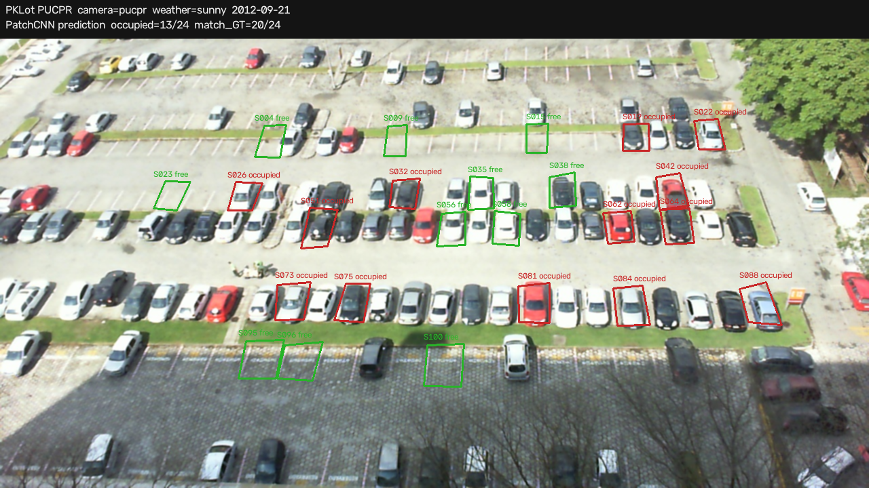
شکل ۶.۱ پارکینگ PUCPR، ۲۱ سپتامبر ۲۰۱۲، ۱۴:۴۵؛ پیش‌بینی شبکه پیچشی روی ۲۴ جا.
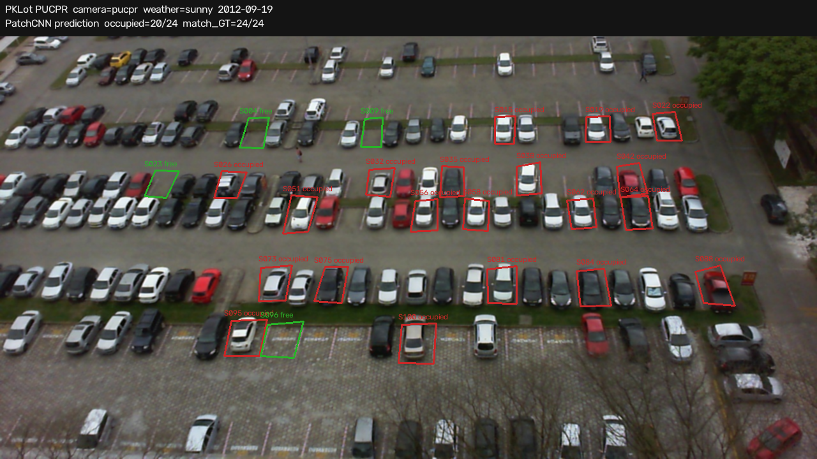
شکل ۶.۲ همان دوربین، ۱۹ سپتامبر ۲۰۱۲، ۱۶:۵۳؛ تطابق کامل با برچسب روی ۲۴ جا.
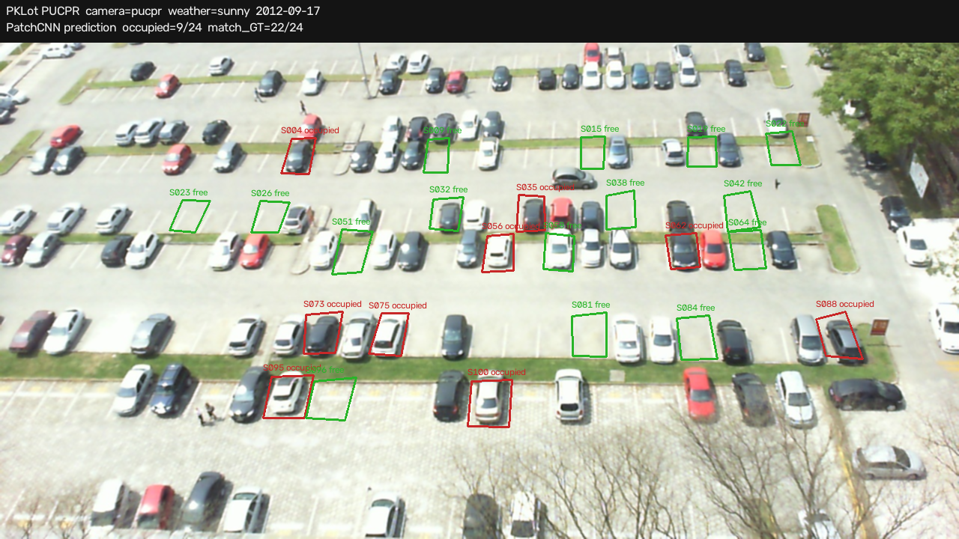
شکل ۶.۳ همان دوربین، ۱۷ سپتامبر ۲۰۱۲، ۱۲:۱۹؛ نرخ اشغال متوسط.
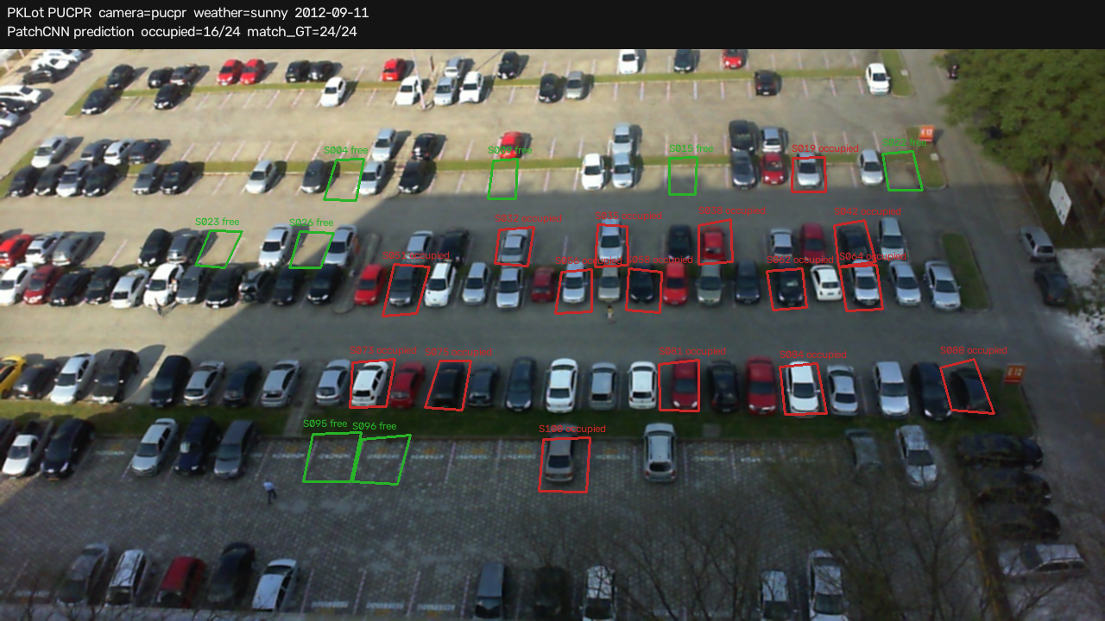
شکل ۶.۴ همان دوربین، ۱۱ سپتامبر ۲۰۱۲، ۱۵:۴۳؛ هوای آفتابی مانند نشست P1.
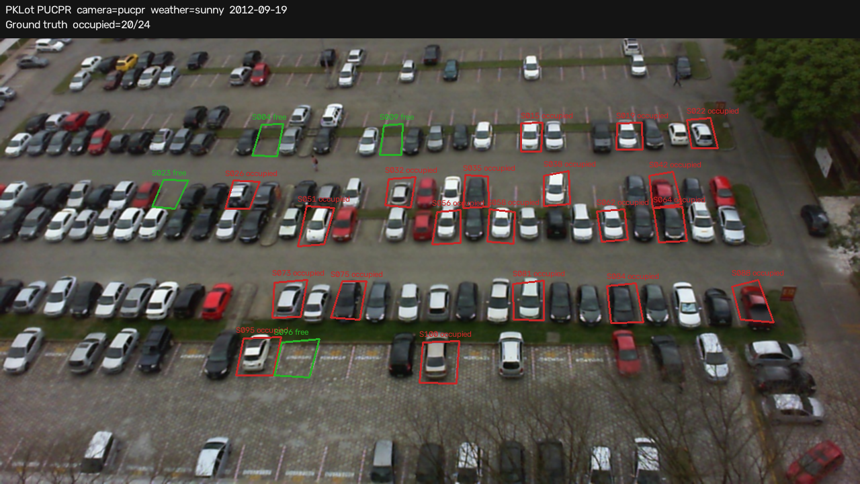
شکل ۶.۵ برچسب زمین همان قاب شکل ۶.۲ برای مقایسه دیداری (سبز آزاد، قرمز اشغال).

تأخیر در برابر نیاز R8
جدول ۶.۳ تأخیر تیک روی پردازنده آزمایشگاهی (Apple Silicon).
سر | شمار جا | میانگین تیک | p95 | کمتر از ۳ ثانیه
OpenCV | ۵ | ۰٫۴۴ میلی‌ثانیه | ۰٫۶۰ میلی‌ثانیه | بله
OpenCV | ۱۲ | ۰٫۴۸ میلی‌ثانیه | ۰٫۷۲ میلی‌ثانیه | بله
شبکه پیچشی (وزن تصادفی، فقط معماری) | ۵ | ۱۲ میلی‌ثانیه | ۱۴ میلی‌ثانیه | بله
شبکه پیچشی (وزن تصادفی) | ۱۲ | ۲۶ میلی‌ثانیه | ۲۹ میلی‌ثانیه | بله

وزن تصادفی فقط هزینه محاسبه را می‌سنجد نه دقت را. پرونده آموزش‌دیده همان معماری را دارد؛ بنابراین مرتبه زمانی ده میلی‌ثانیه باقی می‌ماند و بسیار کمتر از ۳ ثانیه است. مقدار tick_seconds برابر ۳ دوره به‌روزرسانی نمایش است نه زمان محاسبه.

پایداری زمانی و نمایش آزمایشگاهی
سناریوی آزمون پرش: جای اشغال، یک تیک خطای آزاد (عبور یا سایه)، سپس اشغال مجدد. بدون هموارسازی ۲ پرش و با پنجره ۵ و حداقل رأی ۳ صفر پرش ثبت شد. پوشش داده مصنوعی فقط برای سیم‌کشی رابط در پیوست ب آمده است؛ ادعاهای دقت به قاب‌های pucpr بالا متکی است.

نواقص یافته‌شده و اصلاح‌شده در همین فاز
چندضلعی‌ها پس از کاهش وضوح ۱۰۸۰p به ۷۲۰p جابه‌جا می‌شدند؛ مقیاس ROISet اضافه شد. شبکه پیچشی ابتدا فقط در دفترچه بود و به بسته src منتقل شد. Pydantic در فهرست وابستگی نبود. آستانه OpenCV همه جاهای نمونه را اشغال می‌خواند و به ۳۰۰ افزایش یافت. جداسازی تصادفی قاب دقت را به ۱۰۰ درصد می‌رساند و با پروتکل تاریخی جایگزین شد.

محدودیت‌ها
عدد ۹۹٫۷ درصد مربوط به یک پارکینگ هوایی آفتابی است. انتقال به پارکینگ جدید اندازه‌گیری نشد. آزمون صفرشات روی مجموعه مایل عمومی (مانند ACPDS) اجرا نشد. بازیابی اشغال یولو روی نمای از بالا قابل اتکا نیست. شب و باران شدید ارزیابی نشد. توالی Streamlit روی سه قاب مصنوعی یک حلقه آزمایشگاهی است نه نصب ۱۰ تا ۳۰ جای خیابانی.

نتیجه‌گیری و پیشنهادها
پرسش امکان‌سنجی فاز اول روی داده عمومی و سخت‌افزار آزمایشگاهی پاسخ مثبت مشروط گرفت: خط لوله، ابزار ناحیه، شبکه سبک، بودجه پردازنده و رأی زمانی آماده است؛ اما پایلوت شهری پیش از نمره صحنه مایل توصیه نمی‌شود.

نتیجه‌گیری
در برابر نیازها، R8 و R10 و R11 در آزمایشگاه بسته شد. R9 روی پروتکل P1 برای یک دوربین ثابت PKLot در روزهای جدید و هوای آفتابی با دقت ۹۹٫۷ درصد برآورده شد و از آستانه ۹۰ درصد عبور کرد. مسیر یولو به‌عنوان سر اشغال روی این دامنه رد شد. تصمیم نهایی فاز اول «ادامه مشروط به پروژه ۲» است: تأمین مالی پایلوت میدانی باید به چندضلعی اختصاصی هر دوربین و تنظیم مجدد روی یک تا دو روز همان دوربین متکی باشد، نه به یک مدل جهانی خیابان.
جدول ۷.۱ جمع‌بندی تصمیم فاز اول.
پرسش تصمیم | وضعیت
آیا مفهوم با دوربین ثابت کار می‌کند؟ | بله، در دامنه PKLot و روز
آیا بودجه زمانی ۳ ثانیه رعایت می‌شود؟ | بله، مرتبه ده میلی‌ثانیه روی CPU آزمایشگاه
آیا دقت ۹۰ درصد ادعا می‌شود؟ | بله فقط برای P1 همان پارکینگ و روز جدید
آیا نصب خیابان مایل اثبات شد؟ | خیر؛ رویه مشخص است و عدد ندارد
تصمیم پروژه ۲ | ادامه مشروط با کالیبراسیون هر دوربین

پیشنهادها
پیشنهاد می‌شود در پروژه ۲ این موارد به‌ترتیب بسته شود: اجرای P2 روی چند پارکینگ؛ برچسب ۱۰ تا ۳۰ جا روی مجموعه مایل عمومی یا کلپ پایلوت و اندازه‌گیری افت صفرشات؛ تنظیم مجدد روی همان دوربین و گالری خطا (سایه، انسداد)؛ اجرای زنده ۲ تا ۵ ثانیه روی کلیپ ۱۰۸۰p در رایانه کوچک؛ و رویه اصلاح چندضلعی پس از جابه‌جایی مکانیکی دوربین. شب، پرداخت، پلاک‌خوانی، داشبورد شهری و بسته‌بندی تجاری به پروژه ۳ موکول شود.
جدول ۷.۲ برش ۹۰ روزه پیشنهادی پس از تثبیت اعداد P1.
بازه | خروجی پیشنهادی
هفته ۱–۲ | جدول P1 و P2 نهایی و تثبیت پرونده وزن
هفته ۳–۴ | تصاویر مایل عمومی و نمره صفرشات ۱۰ تا ۳۰ جا
هفته ۵–۸ | تنظیم روی همان دوربین و گالری خطا
هفته ۹–۱۲ | نمایش تیک ۳ ثانیه روی کلیپ ۱۰۸۰p و طرح نصب میدانی

منابع و مراجع
آدرس‌دهی به شیوه IEEE است. منابع وب در تاریخ تهیه گزارش در دسترس بودند.
[1] P. Almeida, L. S. Oliveira, A. S. Britto Jr., E. J. Silva Jr., and A. L. Koerich, “PKLot – A robust dataset for parking lot classification,” Expert Systems with Applications, vol. 42, no. 11, pp. 4937–4949, 2015.
[2] G. Amato, F. Carrara, F. Falchi, C. Gennaro, and C. Vairo, “Car parking occupancy detection using smart camera networks and deep learning,” in Proc. IEEE Symp. Computers and Communication (ISCC), 2016.
[3] MetaPKLot dataset documentation, Hugging Face / associated releases combining PKLot and CNRPark annotations in COCO format, 2023–2025.
[4] J. Redmon, S. Divvala, R. Girshick, and A. Farhadi, “You only look once: Unified, real-time object detection,” in Proc. IEEE Conf. Computer Vision and Pattern Recognition (CVPR), 2016.
[5] G. Jocher, A. Chaurasia, and J. Qiu, Ultralytics YOLO, software documentation, 2023.
[6] CNRPark-EXT, Institute of Information Science and Technologies (ISTI-CNR), http://cnrpark.it/ (ODbL v1.0).
[7] Voxel51, FiftyOne Hub dataset cards for PKLot mirrors, accessed Sep. 2026.
[8] تیم فناوران شرق، مخزن و مستندات فاز اول parking-slot-detection شامل docs/feasibility_report.md، docs/test_report.md و notebooks/parking_occupancy_mvp_colab.ipynb، ۱۴۰۵.

پیوست‌ها
پیوست‌ها جزئیاتی را نگه می‌دارند که انسجام متن اصلی را به هم می‌زند اما برای بازتولید کار لازم است.

پیوست الف: تجربیات حاصل‌شده
جداسازی تصادفی قاب روی پارکینگ ساکن دقت را به‌شدت متورم می‌کند و نباید در گزارش کارفرما نقل شود. سقف نمونه Hub ممکن است فقط یک پارکینگ برگرداند؛ در آن حالت P2 را نباید صفر فرض کرد بلکه باید نمونه را افزایش داد. آستانه بافت OpenCV به خط‌کشی داخل ناحیه حساس است و از دوربینی به دوربین دیگر قابل انتقال نیست. وارد کردن torch در مسیر پیش‌فرض نصب را شکننده می‌کند؛ بارگذاری شرطی وزن محلی این مشکل را کم کرد. برای نمایش داور غیرفنی، سه تصویر پوششی بدون مرورگر از اسکریپت export_demo_overlays قابل استخراج است. منابع اینترنتی مفید: صفحه PKLot، cnrpark.it، و راهنمای FiftyOne برای Hub.

پیوست ب: منحنی‌ها و اشکال تهیه‌شده
شکل‌های کیفی دوربین pucpr در docs/lab_results/pucpr_overlays/ و شکل‌های ۶.۱ تا ۶.۵ در متن اصلی است. پوشش داده مصنوعی فقط سیم‌کشی رابط را نشان می‌دهد و جایگزین صحنه واقعی نیست. تصاویر PKLot با مجوز CC BY 4.0 و استناد Almeida و همکاران (۲۰۱۵) استفاده شد.
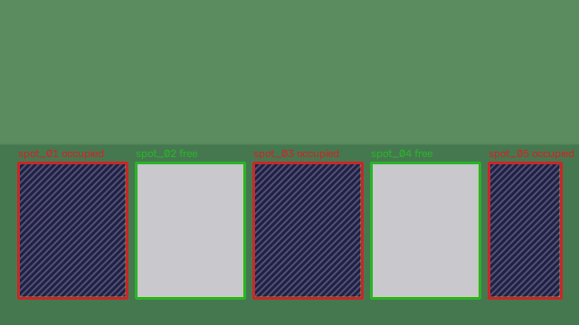
شکل پ-۱ پوشش تیک صفر روی داده مصنوعی آزمایشگاهی (سبز: آزاد، قرمز: اشغال).

پیوست ج: جداول تهیه‌شده
جدول پ-۱ پرونده‌های عددی همراه گزارش.
فایل | محتوا
docs/lab_results/benchmark_cpu.json | تأخیر OpenCV پنج جا
docs/lab_results/benchmark_cpu_12spots.json | تأخیر OpenCV دوازده جا
docs/lab_results/benchmark_cpu_patchcnn.json | تأخیر معماری شبکه پنج جا
docs/lab_results/benchmark_cpu_patchcnn_12spots.json | تأخیر معماری شبکه دوازده جا
docs/lab_results/temporal_flips.json | کاهش پرش از ۲ به ۰
docs/lab_results/pucpr_overlays/manifest.json | چهار قاب PUCPR با شمار تطابق
outputs/last_status.json | آخرین اسنپ‌شات اجرایی

پیوست د: دستورالعمل استفاده از برنامه کامپیوتری تهیه‌شده
نصب وابستگی با python -m pip install -r requirements.txt انجام می‌شود. داده نمونه با python scripts/make_sample_data.py ساخته می‌شود. اجرای خط لوله: PYTHONPATH=src python -m parking_mvp --config configs/default.yaml. خروجی در outputs/last_status.json است. رابط: streamlit run app/streamlit_app.py. آزمون: PYTHONPATH=src:tests:. pytest. زمان‌سنجی: PYTHONPATH=src python scripts/benchmark_tick.py. اگر occupancy_head برابر patchcnn باشد و weights/approach_a_patchcnn.pt موجود نباشد، مسیر به OpenCV برمی‌گردد. برای فعال‌سازی مدل آموزش‌دیده باید همان پرونده از Colab کپی شود و requirements-patchcnn.txt نصب گردد. وزن در git ذخیره نمی‌شود.
برای صحنه جدید، مطابق scripts/label_guide.md روی یک قاب روز، ۱۰ تا ۳۰ چندضلعی کشیده شود، در JSON با پهنا و ارتفاع قاب ذخیره شود، و مسیر roi_file در پیکربندی به آن اشاره کند. مختصات پیکسلی است و باید با وضوح همان قابی که به خط لوله می‌رسد سازگار باشد.

پیوست ه: لیست برنامه کامپیوتری
ساختار اصلی مخزن: src/parking_mvp (خط لوله)، app/streamlit_app.py و app/fastapi_app.py (نمایش)، notebooks/parking_occupancy_mvp_colab.ipynb (آموزش و جدول پروتکل)، configs/default.yaml و configs/rois.example.json، tests/ و scripts/. قطعه زیر معماری شبکه پیچشی را نشان می‌دهد که باید با وزن صادرشده هم‌نام بماند.
self.features = nn.Sequential(
nn.Conv2d(3, 32, 3, padding=1), nn.BatchNorm2d(32), nn.ReLU(inplace=True), nn.MaxPool2d(2),
nn.Conv2d(32, 64, 3, padding=1), nn.BatchNorm2d(64), nn.ReLU(inplace=True), nn.MaxPool2d(2),
nn.Conv2d(64, 128, 3, padding=1), nn.BatchNorm2d(128), nn.ReLU(inplace=True), nn.MaxPool2d(2),
nn.Conv2d(128, 192, 3, padding=1), nn.BatchNorm2d(192), nn.ReLU(inplace=True),
nn.AdaptiveAvgPool2d(1),
)
self.head = nn.Sequential(nn.Dropout(0.25), nn.Linear(192, 2))
خروجی اسنپ‌شات شامل camera_id، timestamp (UTC)، source، frame_index، tick_seconds، فهرست spots با spot_id و status و confidence، و notes برای ثبت بازگشت به OpenCV است.

پیوست و: روابط
پهنای تقریبی جسم در تصویر با مدل روزنه نازک به صورت زیر برآورد شد. این رابطه برای توجیه کف ۱۰۸۰p به‌کار رفت نه برای نقشه‌برداری دقیق.
pixels ≈ (object_width / (2 × distance × tan(FOV/2))) × image_width
که object_width پهنای جسم برحسب متر، distance فاصله دوربین برحسب متر، FOV میدان دید افقی برحسب رادیان در تابع تانژانت، و image_width پهنای تصویر برحسب پیکسل است. برای خودرو ۱٫۸ متری، FOV شصت درجه و تصویر ۱۹۲۰ پیکسل، مقادیر جدول هندسه فصل ۳ به دست آمد.

English
Equation
Bullets
Abbreviation
Short-Cut
Numbering
Header and Footer
Section
بهتراست بلافاصله پس از بندی كه به آن شكل یا جدول ارجاع داده شده، آورده‌شود.
Label
Cross-Reference

